中国铁矿石价格指数（CIOPI）
中国钢铁工业协会 2019年4月26日印发

一、进口铁矿石价格（OPI）
4月26日，直接进口铁矿石62%品位干基粉矿到岸价格为90.80美元/吨（即1.4645美元/吨度），环比每吨上升0.17美元，升幅为0.19%，当月平均价格为91.46美元/吨。
4月26日，现货贸易进口铁矿石62%品位干基粉矿人民币含税价格为712.53元/吨，环比每吨上升0.70元，升幅为0.10%，当月平均价格为719.34元/吨。
4月26日，直接进口铁矿石58%品位干基粉矿到岸价格为81.60美元/吨（即1.4069美元/吨度），环比每吨上升0.21美元，升幅为0.26%，当月平均价格为82.57美元/吨。
4月26日，现货贸易进口铁矿石58%品位干基粉矿人民币含税价格为641.57元/吨，环比每吨上升2.45元，升幅为0.38%，当月平均价格为646.13元/吨。
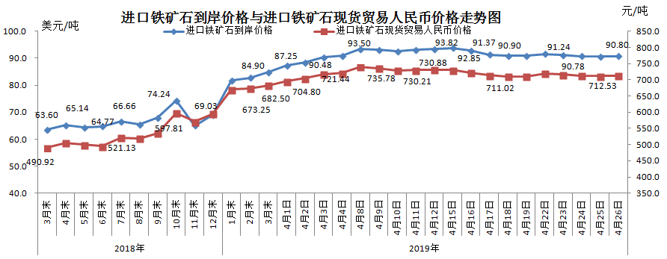
二、国产铁矿石价格
4月26日，国产铁矿石62%品位干基铁精矿含税价格为629.57元/吨，环比每吨上升0.24元，升幅为0.04%；比进口铁矿石低82.96元/吨，降幅为11.64%；当月平均价格为625.43元/吨，比进口铁矿石低93.91元/吨，降幅为13.06%。
4月26日，国产铁矿石65%品位干基铁精矿含税价格为705.51元/吨，环比每吨上升0.21元，升幅为0.03%；当月平均价格为700.29元/吨。
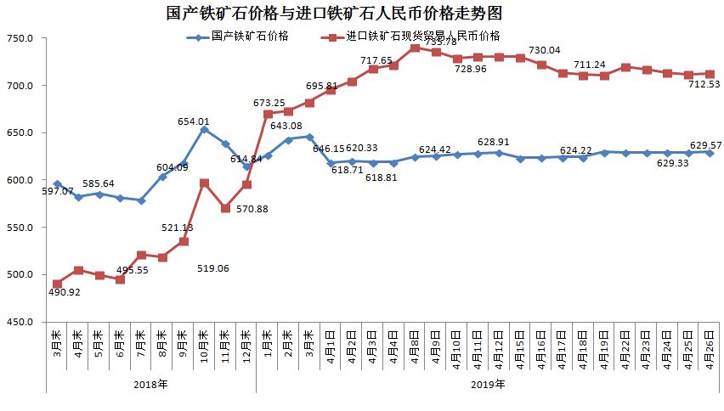三、中国铁矿石价格指数（CIOPI）
4月26日，中国铁矿石价格指数（CIOPI）323.00点，环比上升0.54点，升幅为0.17%。其中：国产铁矿石价格指数为253.32点，环比上升0.09点，升幅为0.04%；进口铁矿石价格指数为336.17点，环比上升0.63点，升幅为0.19%。
